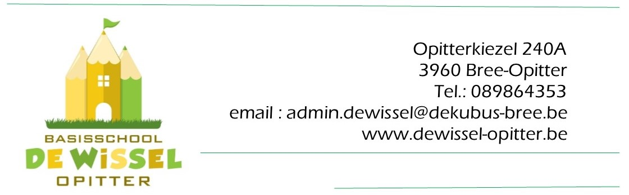

Oudercontacten 2021-2022
Donderdag 2 september 2021 : Kleuterafdeling
Lieve : 19.00u
Reni en Nancy : 19.00u
Marleen en Elke : 19.30u
Nele : 20.00u

Dinsdag7 ,Woensdag 8 en Donderdag 9 september 2021 : Lagere afdeling
2de lj : 19.00u – 20u15 op 7 september
3de lj : 19.00u op 8 september
1ste lj : 19.00u en 20u15 op 9 september

Dinsdag 14, woensdag 15 en Donderdag 16 september 2021 Lagere afdeling
6de lj : 19.00u en 20u15 op 14 september
5de lj : 19.00u en 20u15 op 15 september
4de lj : 19.00u op 16 september

Besprekingen

Lagere School : 1ste leerjaar : eind november
Dinsdag 21 december 2021 na de schooluren ( alle leerjaren )
Donderdag 31 maart 2022 na de schooluren ( alle leerjaren )
Dinsdag 28 juni 2022 na de schooluren ( alle leerjaren )

Kleuters : einde januari
einde schooljaar

Wenst u een leerkracht te spreken kan dit steeds tijdens de kindvrije-uren van de leerkracht op afspraak( 089864353 ) of admin.dewissel@dekubus-bree.be
U kan ook steeds de leerkracht via mail contacteren en dit op volgend mailadres:
voornaam.achternaam van de leerkracht …… @dekubus-bree.be
of directie : directie.dewissel@dekubus-bree.be ( zie website ) NOODNUMMER : 0471728559 ( we vragen deze enkel in zeer dringende gevallen te gebruiken)

